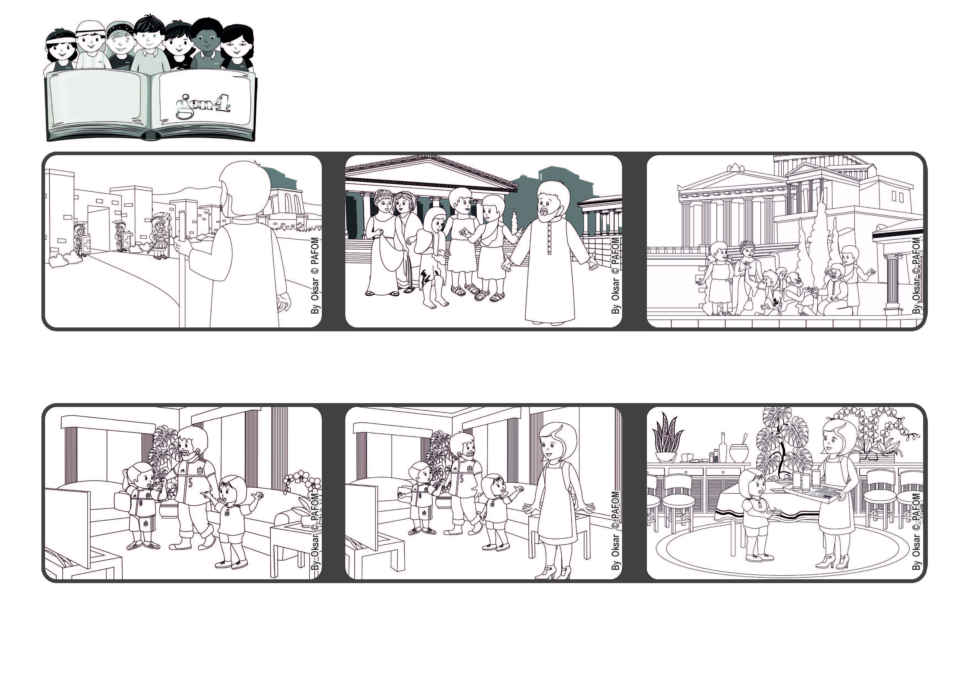

**“Assim, livre em relação a todos, eu me tornei escravo de todos,**

**a fim de ganhar o maior número possível!” (1Cor 9,19).**

**Setembro 2022**

**Palavra de vida**

**Livres para amar**



**Por isso, afirmou que, mesmo sendo livre em relação a todos, colocou-se a serviço de quem está em necessidade.**

**O apóstolo Paulo realizou longas viagens para fazer com que muitos conhecessem o amor de Jesus. Em uma dessas viagens, chegou à Grécia, à cidade de Corinto.**

**Ele viu que alguns discípulos, que haviam se tornado cristãos há pouco tempo, nem sempre se entendiam sobre como deveriam se comportar. Para Paulo, o mais importante sempre foi o amor para com todos, especialmente para com os mais fracos.**

**Eu queria assistir ao jogo, mas pensei: ‘Devo amar Jesus também na minha mãe!’ Me levantei e fui à cozinha pôr a mesa. Deixei a minha mãe contente e, depois, o nosso time venceu de 4 a 0!!!**

**Chegou a minha mãe e disse: ‘Ninguém se preocupa comigo que voltei cansada do trabalho e ainda tenho que preparar o jantar? Quem me ajuda a pôr a mesa?’**

**Experiência de Cecília, da cidade de Madri, na Espanha: Uma noite, estava assistindo a uma partida de futebol na televisão com o meu pai e o meu irmão.**

**”© PAFOM, Desenhos e textos elaborados pelo Centro Gen4”**

**Os gen4 são as crianças do Movimento dos Focolares, fundado por Chiara Lubich.**